Átadták a Nemzeti Orvosi Innovációs Képző Központot a Semmelweis Egyetemen
Európai szinten is kiemelkedő az azoktatási és kutatási infrastruktúra, amelyet a Semmelweis Egyetemen felavatott Nemzeti Orvosi Innovációs Képző Központ (NOIKK) biztosít az orvostanhallgatók, rezidensek és a kutatók számára. A központ a legkorszerűbb és a legbiztonságosabb körülményeket biztosítja a gyakorlati ismeretek elsajátításához döntően a manuális és a képalkotó diagnosztikai szakmákban, valamint világszínvonalú feltételeket teremt innovatív orvosi, műtéti, diagnosztikai eszközök és beavatkozások fejlesztéséhez.
A digitális technológia, a mesterséges intelligencia vagy a robotika ismerete és készségszintű alkalmazása a jövő orvosai felé fontos elvárás lesz. Ezeket integrálja a graduális és a posztgraduális orvosképzés mindennapjaiba a Semmelweis Egyetemen kialakított Nemzeti Orvosi Innovációs Képző Központ (NOIKK), egy Európában is ritkaságnak számító, a térségünkben pedig egyedülálló oktatási és kutatási infrastruktúrában.
A központ új távlatokat nyit a műtéti technikák elsajátításában elhunytakon (felajánlott testek, cadaverek), ami az orvosképzésben kiemelt szerepet tölt be a sebészek és egyéb manuális szakmák képviselőinek gyakorlati oktatásában, képzésében. A gyakorlati ismeretek megszerzése egyszerre több mint 20 ultramodern műtőasztalnál lehetséges, valós anatómiai környezetben, növelve a betegbiztonságot azáltal, hogy a beavatkozások elsajátítása nem növeli a klinikai ellátás kockázatát. A leendő általános és szakorvosok az itt megszerzett tudást és a világ élvonalába tartozó technikákat rutinszerűen fogják tudni alkalmazni, ami alapvetően hozzájárul a magas minőségű betegellátáshoz.
A klinikai halottvizsgálatok számára a NOIKK-ban önálló képalkotó vizsgálóbázis (CT, ultrahang) áll rendelkezésre, ami lehetővé teszi a minimál invazív, robotizált kórbonctani vizsgálat módszertanának kifejlesztését, melynek célja a hagyományos eljárással egyenértékű információ megismerése. A képalkotással támogatott vizsgálatok során nyert tudás kitüntetett szerepet játszik a daganatos és a ritka betegségek diagnosztikájának és a mintavételi technikáknak a fejlesztésében is.
Ezen túlmenően innovatív műtéti eljárások, orvosi műszerek kidolgozására is adottak a feltételek, így a NOIKK ipari, innovációs és kutatási kapcsolódási pont lehet a Semmelweis Egyetem, valamint az egészségiparban érdekelt hazai és nemzetközi ipari szereplők között. A nemzetközi kapcsolatok és fejlesztések révén a Semmelweis Egyetem az egyetemi rangsorokban is érdemi előrelépést tehet.
A Nemzeti Orvosi Innovációs Képző Központ tehát – amely szorosan együttműködik az Anatómiai, Szövet- és Fejlődéstani Intézettel, valamint a Patológiai, Igazságügyi és Biztosítási Orvostani Intézettel – egységes ökoszisztémába integrálja a holttesteken alapuló oktatást, a digitális technológiát és az orvosi innovációt. A NOIKK a kormány kiemelt, stratégiai jelentőségű beruházásaként nagyságrendileg 22,5 milliárd forintból valósult meg.
Sajtókapcsolat:
- +36 20 670 1574
- hirek@semmelweis.hu
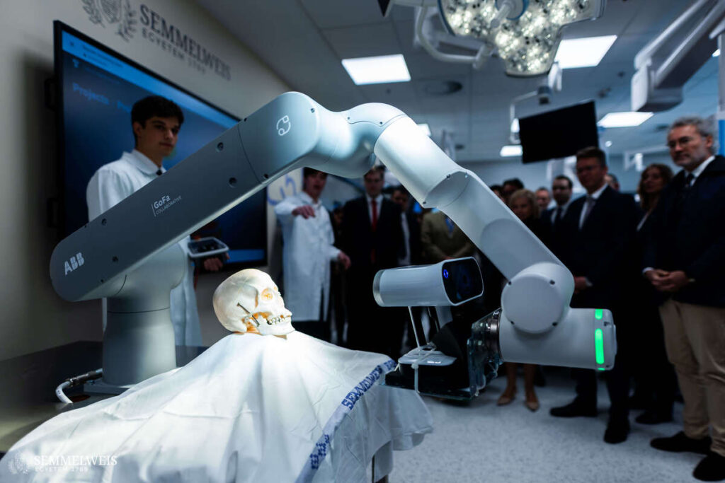 | © Semmelweis Egyetem
Eredeti tartalom: Semmelweis Egyetem
Továbbította: Helló Sajtó! Üzleti Sajtószolgálat
Ez a sajtóközlemény a következő linken érhető el:

